**龙佳硕多功能一体摄像机报警设置方法**

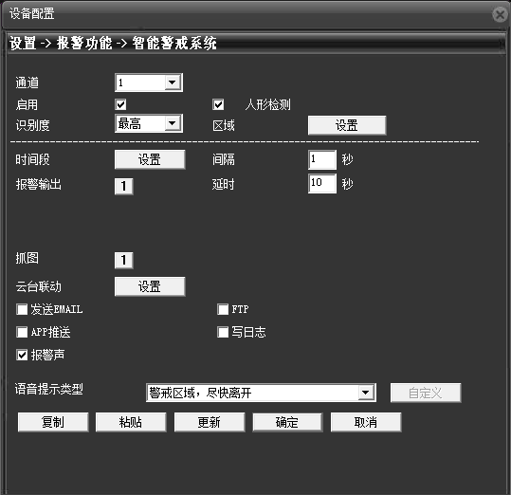

第一步：报警声打勾（默认打勾）

第二步：语音提示类型可自由选择相应内容（默认警戒区域，尽快离开）

第一步：启用打勾（默认打勾）

第二步：识别度可从最低到最高自由调整（默认最高）

**语音提示类型有：**

1. 默认警戒区域，尽快离开
2. 危险区域，请勿靠进
3. 此区域禁止停车
4. 您已进入监控区域
5. 请好欢迎光临
6. 贵重物品，请勿触碰
7. 私人领域，禁止入内
8. 水深危险，注意安全
9. 高处危险，请勿攀爬
10. 啸叫报警声

**龙佳硕多功能一体摄像机三种模式选择方法**

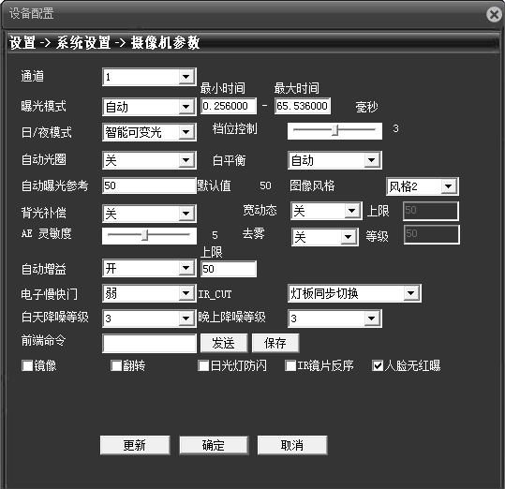

选择**智能可变光**是夜视全彩模式

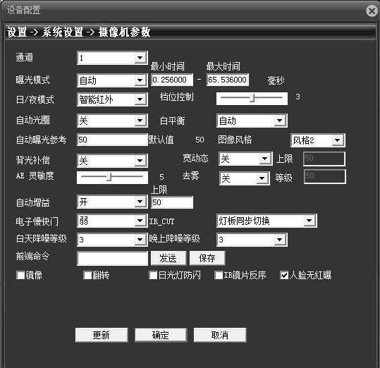

选择**智能红外**是红外黑白模式

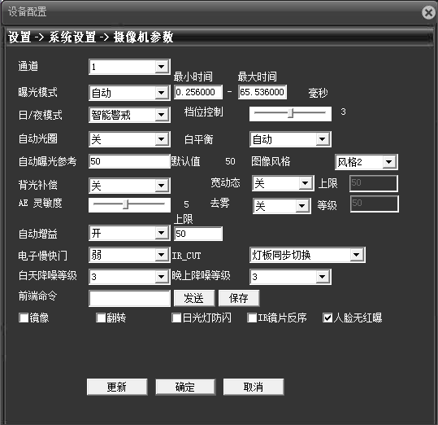

选择**智能警戒**是夜视全彩加红外双光源模式（此模式下，默认夜晚红外灯亮起画面黑白模式，当摄像头检测到人形时自动亮白光切换成全彩模式，人走后又恢复红外黑白模式）